运动和力专题复习
1、下列现象中属于机械运动的是（ ）
A、分子在不停运动 B、乌云遮住月亮 C、树木在不断生长 D、气温上升
2、关于力的作用效果，下列说法正确的是（ ）
A、物体运动状态改变了，一定是受到了力的作用
B、物体受到了力的作用，运动状态一定改变
C、物体受到了力的作用，形状一定改变
D、以上说法皆不正确
3、甲、乙两个质量相等的实心小球，密度分别为ρ_{甲}、ρ_{乙}，ρ_{甲}：ρ_{乙}=3：2。将它们放入足够深的水中，甲、乙两球静止时所受浮力之比可能的是（ ）

A．3：2 B．1：1
C．ρ_{水}：ρ_{乙} D．ρ_{水}：ρ_{甲}
4，我国自1984年4月8日发射第一颗地球同步通信卫星以来，已经陆续发射了多颗这类通信卫星。同步通信卫星虽然绕地心运动，但是地球上的人却觉得它在空中静止不动，那么，它绕地心转动一周需要的时间为（ ）
A．1天 B．30天 C．120天 D．365天
5，汉乐府《江南》云：“江南可采莲，莲叶何田田！鱼戏莲叶间；鱼戏莲叶东，鱼戏莲叶西，鱼戏莲叶南，鱼戏莲叶北。”在此情景中参照物应选择
A.莲叶 B.田野 C.鱼 D.池塘
6,.一列队伍长50m，跑步速度是2.5m/s，队伍全部通过一长100m的涵洞，需要的时间是（ ）
A．60s B．50s C．40s D．20s
7. 用力推课桌的下部，课桌会沿地面滑动，而推课桌的上部，则课桌可能会翻倒，这说明力的作用效果（ ）
A.与力的大小有关 B.与力的方向有关 C.与力的作用点有关 D.与受力面积有关
8, 2010年4月14日，青海玉树发生强烈地震。地震后运送救灾物资的飞机对灾区投放物品，物品在空中匀速下落的过程中，其动能和重力势能的变化是（ ）
A.动能增加，重力势能增加 B.动能减少，重力势能减少
C.动能不变，重力势能减小 D.动能不变，重力势能增加
9，用100牛的力把一个重为10牛的物体压在竖直墙壁上，物体处于静止状态。当压力减为50牛时，物体沿竖直墙壁匀速下滑，则物体下滑时受到的摩擦力大小是（ ）
A.5牛 B.10牛 C.40牛 D.50牛
10，如图所示，将带钩的木块放在粗糙程度相同的水平桌面上，小明水平拉动木块，在木块加速运动过程中，以下说法中正确的是（ ）
A．木块受到的摩擦力逐渐增大 B．木块受到的摩擦力逐渐减小
C．绳对木块的拉力和桌面对木块的摩擦力是一对平衡力
D．绳对木块的拉力和木块对绳的拉力是一对相互作用力 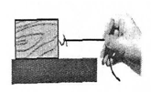

11,在铁架台上固定一个由定滑轮和一个动滑轮组成的滑轮组，在绳子末端用竖直方向0.8N的拉力使2N重的物体匀速上升，下面说法正确的是( )
A.滑轮组的机械效率是83.3％ B.滑轮组的机械效率是66.7％
C.绳端移动速度与物体上升速度相同 D.绳端移动速度是物体上升速度的两倍
12．炮弹从炮口射出在空中飞行，若不计空气阻力，则它的受力情况是( )
A．不再受力 B．只受重力 C．只受向前的推力 D．受到重力和向前的推力
13．小球沿斜面向下滚动，球受到重力的方向是( )
A，垂直斜面向下 B．沿斜面向下 C．竖直向下 D．以上都正确
14．扔出去的铅球在下落过程中，它受到的重力方向与大小是 ( )
A．大小不变，方向变化 B．大小增加，方向不变
C．大小和方向始终保持不变 D．大小和方向不断变化
15．没有重力，下列哪种现象不会发生 ( )
A．成熟的苹果不会落向地面 B．茶杯里的水倒不进嘴里
C．物体的质量也随重力而消失 D．人轻轻一跳就跳得很高
16．使用下列用品或零件，摩擦力越小越好的是 （ ）
A．捆物体的绳子 B．木螺丝C．机械手表中的摆轮轴心 D．轮胎与地面之间的摩擦
17．在一光滑的水平面上有一重为500牛的物体，以3米/秒的速度做匀速直线运动，那么维持这个物体运动状态不变的力是( )
A．500牛 B．300牛 C．1500牛 D．零
18．两架完全相同的直升机，甲机以5米/秒的速度匀速上升，乙机以4米/秒的速度匀速下降，不计空气的阻力，则( )
A．甲机受到的举力较大 B．乙机受到的举力较大
C．甲、乙两机受的举力一样大 D．条件不足，无法判断
19．一个物体受到大小均为10N的一对平衡力的作用而做匀速直线运动，如果这对平衡力突然同时减小到5N，则物体( )。
A．速度减小 B.按减小后的速度做匀速直线运动
C．仍按原来的速度做匀速直线运动 D．停止运动

20,如图8所示，在三个相同的容器中装有质量相同的水，将木块A、金属块B按不同的方式放入水中，待A、B静止时，三个容器中木块下表面所受的压强相比较，正确的是全
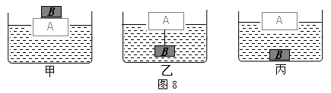
A．P_{甲}>P_{乙}>P _{丙} B．P_{甲}=P_{乙}>P_{丙} C．P_{甲}<P_{乙}=P_{丙} D．P_{甲}=P_{乙}=P_{丙}
21.科学家们研究发现，同一物体越靠近赤道，所受的重力越小；越靠近地球两极，所受的重力越大。一艘军舰从我国青岛港出发，前往位于赤道附近的亚丁湾执行护航任务，若军舰总质量保持不变，根据上述信息，比较军舰在青岛和亚丁湾两地海域所受浮力的大小，下列说法正确的是（ ）
A、在亚丁湾所受浮力较小 B、在亚丁湾所受浮力较大
C、在两地所受浮力相等 D、不知两地海水密度是否一样，无法比较浮力大小
22.小球沿斜面加速滚下,关于小球所受重力的示意图,如图所示,正确的是( )
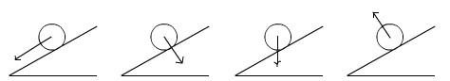
A B C D
23.如图所示,使一薄钢片的下端固定,分别用不同的力去推它,使其发生(a)、(b)、(c)、(d)各图所示的形变,如果力的大小F₁=F₃=F₄>F₂,那么,能说明力的作用效果跟力的方向有关的图是( )
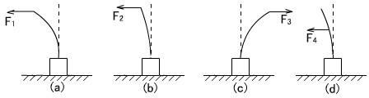
A.图(a)和(b) B 图(a)和(c) C 图(a)和(d) D 图(b)和(d)15.投出去的
24、用手握住一个瓶子，瓶身竖直，如果增大握力，则( )
A．瓶子受到的摩擦力增大 B．瓶子受到的下滑力减小
C．瓶子受到的重力增大 D．瓶子受到的重力和摩擦力不变
25．如图，木块竖立在小车上，随小车一起以相同的速度向右作匀速直线运动。下列分析正确的是( )
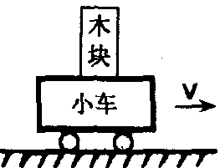
A.木块没有受到小车的摩擦力
B.木块运动速度越大，惯性也越大
C.木块对小车的压力与小车对木块的支持力是一对平衡力
D.当小车受到阻力突然停止运动时，如果木块与小车接触面光滑，木块将向右倾倒
26．如图所示是一种中性墨水笔的笔芯。小科认为：①橡皮帽对笔尖有保护作用；②笔尾的油能防止墨水的蒸发；③使用水笔时，笔中的墨水与油在大气压的作用下向笔尖流动；④使用水笔时，笔尖与纸之间的摩擦为滚动摩擦。其中合理的 （ ▲ ）

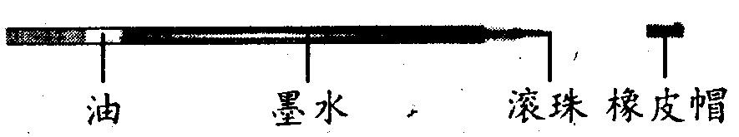
A．只有①③ B．只有②④
C．只有①②③ D．①②③④

27．在科学实验时，为了减小误差或寻找普遍规律，经常需要进行反复多次实验。
①“测量物体的长度”时，多次测量
②“研究杠杆的平衡”时，改变动力(臂)和阻力(臂)，多次测量
③“研究串、并联电路的电流特点”时。换用不同定值电阻，多次测量
④“用电压表和电流表测导体的电阻”时，多次测量电阻两端电压和通过电阻的电流值
上述实验中寻找普遍规律的是( )
A．①② B．①③ C．②③ D．②④
28．如图所示的是运动员在铅球比赛中的场景。铅球离手后，在空中飞行过程中动能E_{K}随时间t变化的曲线最接近的是
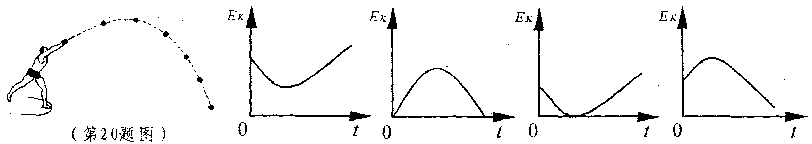
A B C D
(第28题图)

二、填空题
1, 2012年1月10日，在高速公路上发生一起两车相撞事故，其中一辆小车上一名未系安全带的乘客向前“飞”出，撞穿前挡风玻璃。汽车碰撞时，乘客由于具有 ，直接从座位上向前“飞”出；汽车行驶的速度越大，汽车具有
的 能越大，危险性就增大，因此汽车行驶要限速。
2.跳伞运动员在从飞机上跳下、降落伞没有打开之前，下落会越来越快，此时运动员受到的阻力 重力；当降落伞打开后，运动员匀速下落时，受到的阻
力 重力。（选填“大于”、“小于”或“等于”）
3．重为100牛的物体放在粗糙的水平面上，物体所受的摩擦力是__________牛。如果用20牛的水平向南的拉力拉物体，使物体向南匀速直线运动，这时物体受到的摩擦力的大小等于__________牛，方向__________。现使拉力变为30牛，仍拉此物，则此时物体受到的摩擦力为__________牛。
4，许多同学喜爱滑板运动。某同学用脚对地面向后施力时滑板前行，说明力能改变物体的 ；滑板由板面、支架和轮子组成，当一个同学站在滑板上匀速直线滑行时，人和滑板受到的总重力约为600牛，轮子与水平地面的总接触面积约为8×10⁻⁴米²，则水平地面受到的压强约为 帕。
5，科学兴趣小组的学生在野生动物园游玩时，发现了大象行走时留在平整沙地上的一串大小、深度基本相同的脚印，如何通过脚印来估测大象的质量呢?同学们找来平底圆柱形容器，将它放在脚印边同样的沙面上，不断往容器中装小钢珠，使容器陷入沙面的深度和脚印深度相等，然后又做了脚印的石膏模型。回到学校后测得该容器的底面积为10厘米2，容器和小钢珠的总质量为25千克。把石膏模型放在一张纸片上画出脚印形状，剪下“脚印”，测得质量为40克。在同一张纸上剪下一块边长10厘米的正方形，测出质量为5克。
(1)利用平底圆柱形容器可以算出行走(两脚着地)时大象对地面的压强为_______帕。
(2)大象的质量约为________千克。
6、汽车车轮的外表面上有凹凸不平的花纹，这是为了 。某同学用水平推力推停在平直公路上的汽车，没能推动，这时推力 (选填“大于”、“小于”或“等于”)汽车所受的阻力。快速行驶的汽车刹车后，由于 ，还会继续前进一段距离
7,2010年5月28日清晨，美国男子乔纳森用一大簇氦气球绑在椅子上将自己送上天空，实现了人类首次靠氦气球穿越英吉利海峡的壮举。
(1)氢气密度比氦气小，乔纳森采用了氦气而不是氢气作填充气体是因为氢气具有 性。
(2)若整个装置的总体积为100米3，空气的密度为1．29千克／米’，则整个装置受到空气的浮力为 牛。
(3)乔纳森为了降落，剪断了几个气球的绳子，则整个装置所受的浮力 (选填“变大”“变小”或“不变”)。
8、铝是一种密度较小的金属。近年来科学家研制出更轻的铝——泡沫铝，某种泡沫铝的密度只有0.18 ×10³Kg/m³。把一块重10N的这种泡沫铝浸没在水中，放手后，它会__ ____ (填“上浮”或“下沉”)；静止时，它受到的浮力是________N。
9、图中的水平桌面足够长，不计托盘质量和滑轮与
绳的摩擦。物体A重10 N，当物体B重为2 N时，
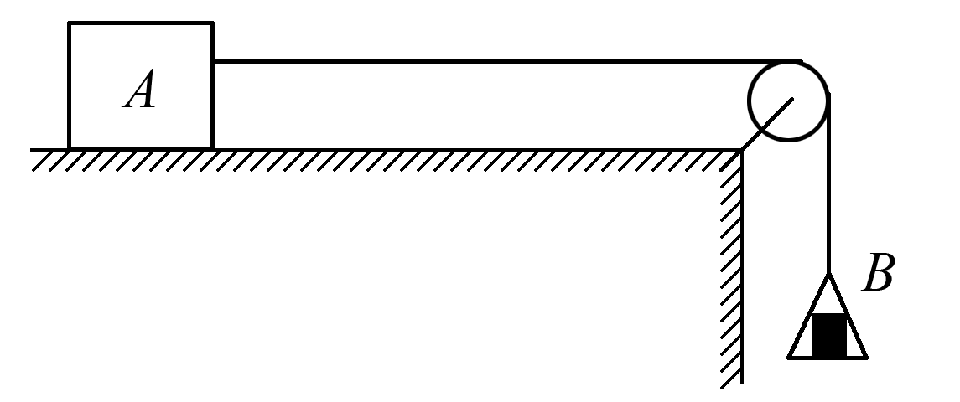
物体A保持静止，这时A物体受到的摩擦力为_____N；当物体B重为3 N时，物体A向右做匀速直线运动，运动一段时间托盘着地，此后物体A做________运动，受到的摩擦力是________
10.将一袋大米放在匀速向右运动的输送带上，开始米袋与输送带间有一段距离的相对滑动，然后米袋随输送带一起匀速运动。当输送带突然制动时，米袋会继续向前滑动一段距离后停下。（回答下列小题请选填以下合适的字母标号）
A.受到方向向右的摩擦力B.受到方向向左的摩擦力C.不受力
（1）、米袋刚放上输送带的瞬间，米袋在水平方向上受力情况为
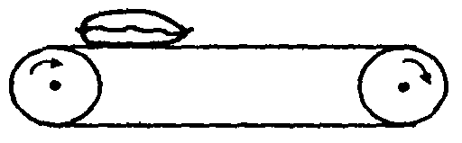

(2)、当米袋随输送带一起匀速运动时，米袋在水平方向上受力情况为
(3)、当将输送带突然制动时，米袋在水平方向上受力情况为
11、密度计是用来测量液体密度的仪器，测量时漂浮在被测液体中。
如图，用同一支密度计分别测量甲、乙两种液体的密度，则密度计
在两种液体里受到的浮力大小F_{甲}________F_{乙}，若两种液体深度相
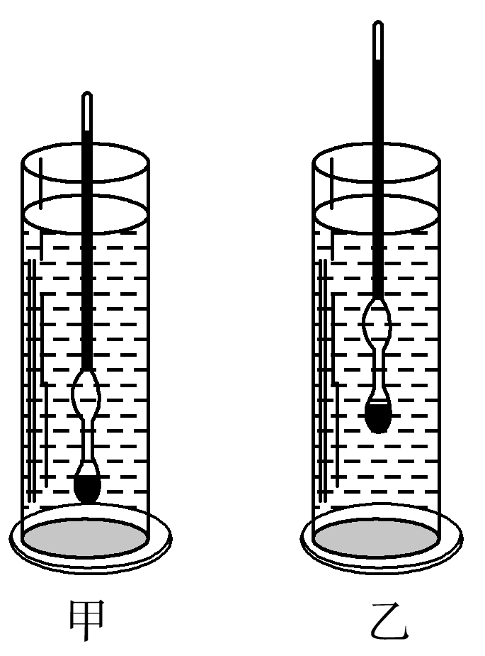
同，则两液体对容器底的压强是p_{甲}_____p_{乙}。(选填“>”“＝”或“<”)
12．一小球从足够高的高度由静止开始下落。已知小球在空中下落时所受到的阻力与其速度的平方成正比。则该小球在下落过程中的速度将作如何变化

三、实验探究题
1.在探究斜面机械效率的试验中，小明提出了“斜面的机械效率与斜面的倾斜程度有关”的猜想。
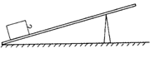
（1）要测量斜面的机械效率，除了长木板和木块（如图所示）外，还需要的主要测量工具是刻度尺和 。
（2）在试验过程中，应沿斜面向上拉动木块，使其做 运动。
（3）要验证以上猜想，需要控制不变的因素有：
。
（4）斜面在我们生活中的应用有 （只写出一条即可）。
2．为了测量木块与桌面的摩擦力大小，一位同学用弹簧秤拉着木块沿着水平方向作匀速直线运动。此时弹簧秤的读数为5牛，实验得出的摩擦力为__________牛。这实验根据的原理是__________。下表是某同学根据测量滑动摩擦力的实验原理，测量滑动摩擦力大小的实验记录。
实验次数 | 接触面材料性质 | 压力(牛) | 摩擦力(牛)
1 | 木块与木板 | 8 | 4．O
2 | 木块与木板 | 12 | 5.4
3 | 木块与毛巾 | 12 | 8.5
比较第1、2次实验，可以得到的结论是：_________________
比较第2、3次实验，可以得到的结论是：____________________
52、如图是某同学设计的自动浇花机模型。其原理是：太阳光照射，温度升高，容器内压强增大，使水流出。温度下降时，容器内压强减小，外界空气从细管进入容器内，使得下一次温度升高时又可以浇水。
(1)若该自动浇花机因容器盖未旋紧而漏气，将会出现什么现象？ 。
针对这一自动浇花机，某兴趣小组想了解其浇水快慢与哪些因素有关，进行了如下模拟实验。
实验一：取一个矿泉水瓶，加入足量水后，在底部插入细橡皮管并旋紧瓶盖，用台灯照射，观察水流特点，记录随时间延长从橡皮管流出的水滴总数，整理如下表：
时间/分钟 | 0 | 1 | 2 | 3 | 4 | 5 | 6
水滴/滴 | 0 | 33 | 56 | 72 | 82 | 87 | 88
(2)分析实验一中数据可得：在0～1分钟，1～2分钟，……，5～6分钟的时间段中，水流速度最快的时间段是________。
实验二：取三个相同的矿泉水瓶，加入等量的水，在底部插入细橡皮管并旋紧瓶盖，然后用不同功率的台灯等距离照射，每隔相等时间记录水滴数。

(3)实验二研究的问题是 。

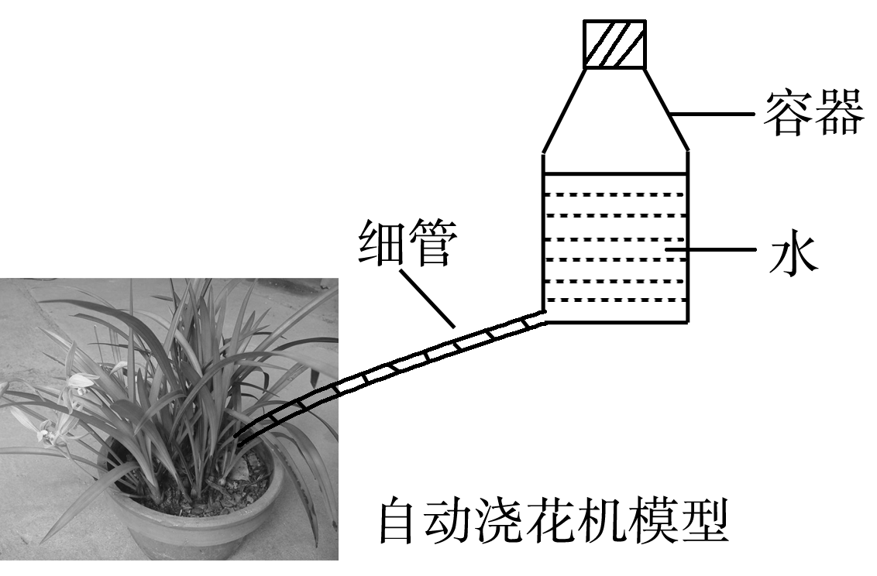

四、分析计算题
1．连同载重共2000N的气球在竖直方向上匀速下降，它受到空气浮力为1900N．若从气球上抛掉一些重物后，气球能以同样大小的速度匀速上升，问抛掉的重物为多少？(浮力和阻力不变)

2、如图甲所示，水平地面上的一物体，受到方向不变的水平推力F的作用，F的大小与时间t的关系和物体速度v与时间t的关系如图乙所示。
(1)则第2秒末时，物体处于 ▲ 状态；6至9秒内末物体受到的摩擦力是 ▲ 。
(2)第6秒末到第9秒末，推力F做功是多少焦耳？
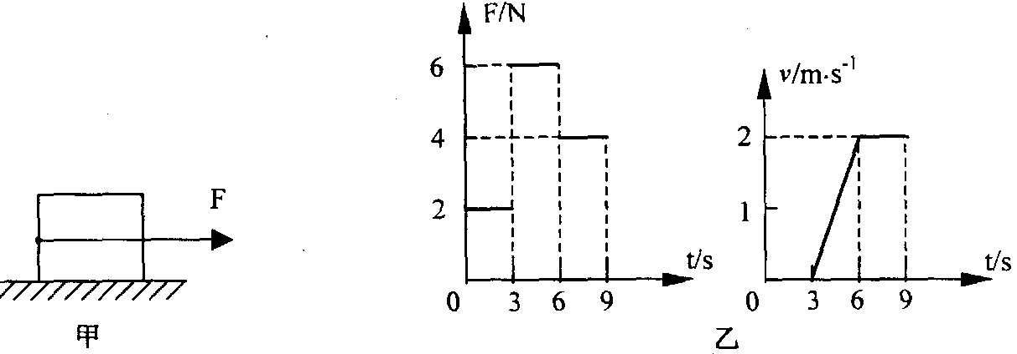

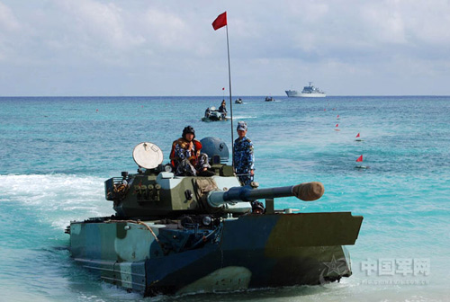
38．你知道水陆两用坦克吗？
水陆两用坦克的车体比普通坦克要大，呈船形，能在水中
浮动。有的利用特制的履带划水前进，有的用螺旋桨推进，有
的用推进器喷水前进。
中国某型号的水陆两用坦克(如图所示)，它的总质量22吨，
配备发动机的功率420千瓦。水上最大速度14千米/小时，陆
地最大速度54千米/小时。
请你根据短文中的信息，解答下列问题：(g= 10牛/千克)
（1）水陆两用坦克在水上航行时，排开水的体积约为22米³，则所受的浮力约为
▲ 牛。（ρ_{水}=1.0×10³千克/米³）
（2）该水陆两用坦克停在水平地面上时，履带着地总面积为4米²，坦克对地面的压强是多少帕？
（3）该水陆两用坦克在陆地上以最大速度匀速行驶54千米（发动机正常工作），行驶过程中受到的牵引力多大？

3．某科考小组在专业潜水员的指导下，到新安江水库调查水下深水植物的种类、数量及分布情况。他们携带的潜水气瓶的体积为7.2×10^{－3} m³，空瓶的质量为6 kg，内充有3 kg供潜水员呼吸用的液化空气，如图所示。
(1)沉水植物在该生态系统中属于________者。
(2)随着下潜深度的增加，沉水植物种类逐渐减少。造成这种变化的主要原因是________。
A．水压增加 B．光照减弱 C．CO₂浓度增加
(3)在潜水过程中，开始阶段潜水气瓶是有助于潜水员下沉的。请你计算，至少用去多少千克液化空气后，潜水气瓶才有助于潜水员上浮？
(g取10N/kg，ρ_{水}＝1.0×10³ kg/m³
